Woensdag-middag 2 december
Sinterklaas middag
Voor de Mini’s en de F pupillen en hun broertjes en /of zusjes t/m 8 jaar.
Gelieve geen ouders ivm drukte in de kantine.
De kinderen van de senioren en de medewerkers t/m 8 jaar zijn natuurlijk ook welkom.
De aanvang van de middag is 15.00

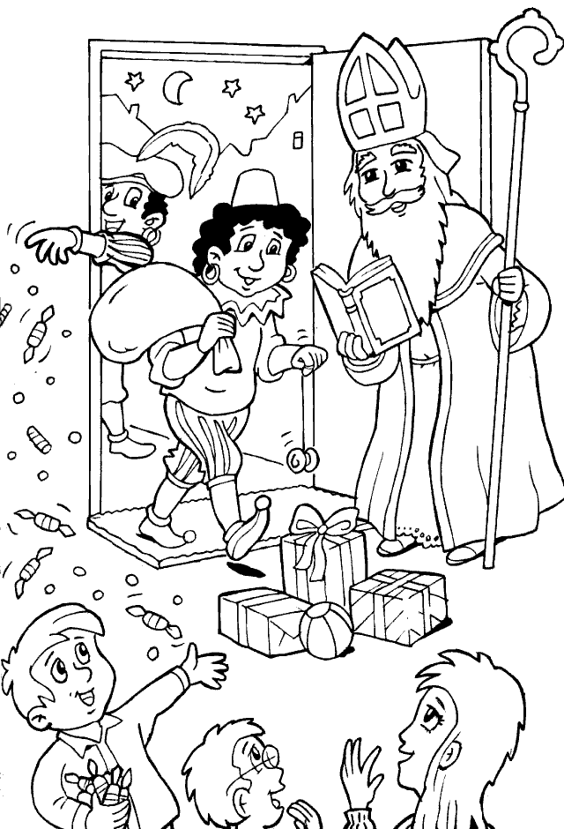
De middag duurt tot ongeveer 17.00 uur, aansluitend is er trainen tot 18.00
Als je wilt komen, vul dan het strookje in en lever het voor 21 november in bij de leider van je team of Joke Verbrugge, Wulpenlaan 22 Vinkeveen. LET OP! Sinterklaas heeft alleen kadootjes mee voor de kindjes die het strookje hebben ingeleverd.
-------------------------------------------------------------------
Ik kom naar de sinterklaas middag bij Hertha.
Naam:
Leeftijd: Team:
Ik neem mijn broertje en/of zusje mee. (doorhalen wat niet van toepassing is)
Naam: J/M Naam: J/M
Leeftijd: Leeftijd:

